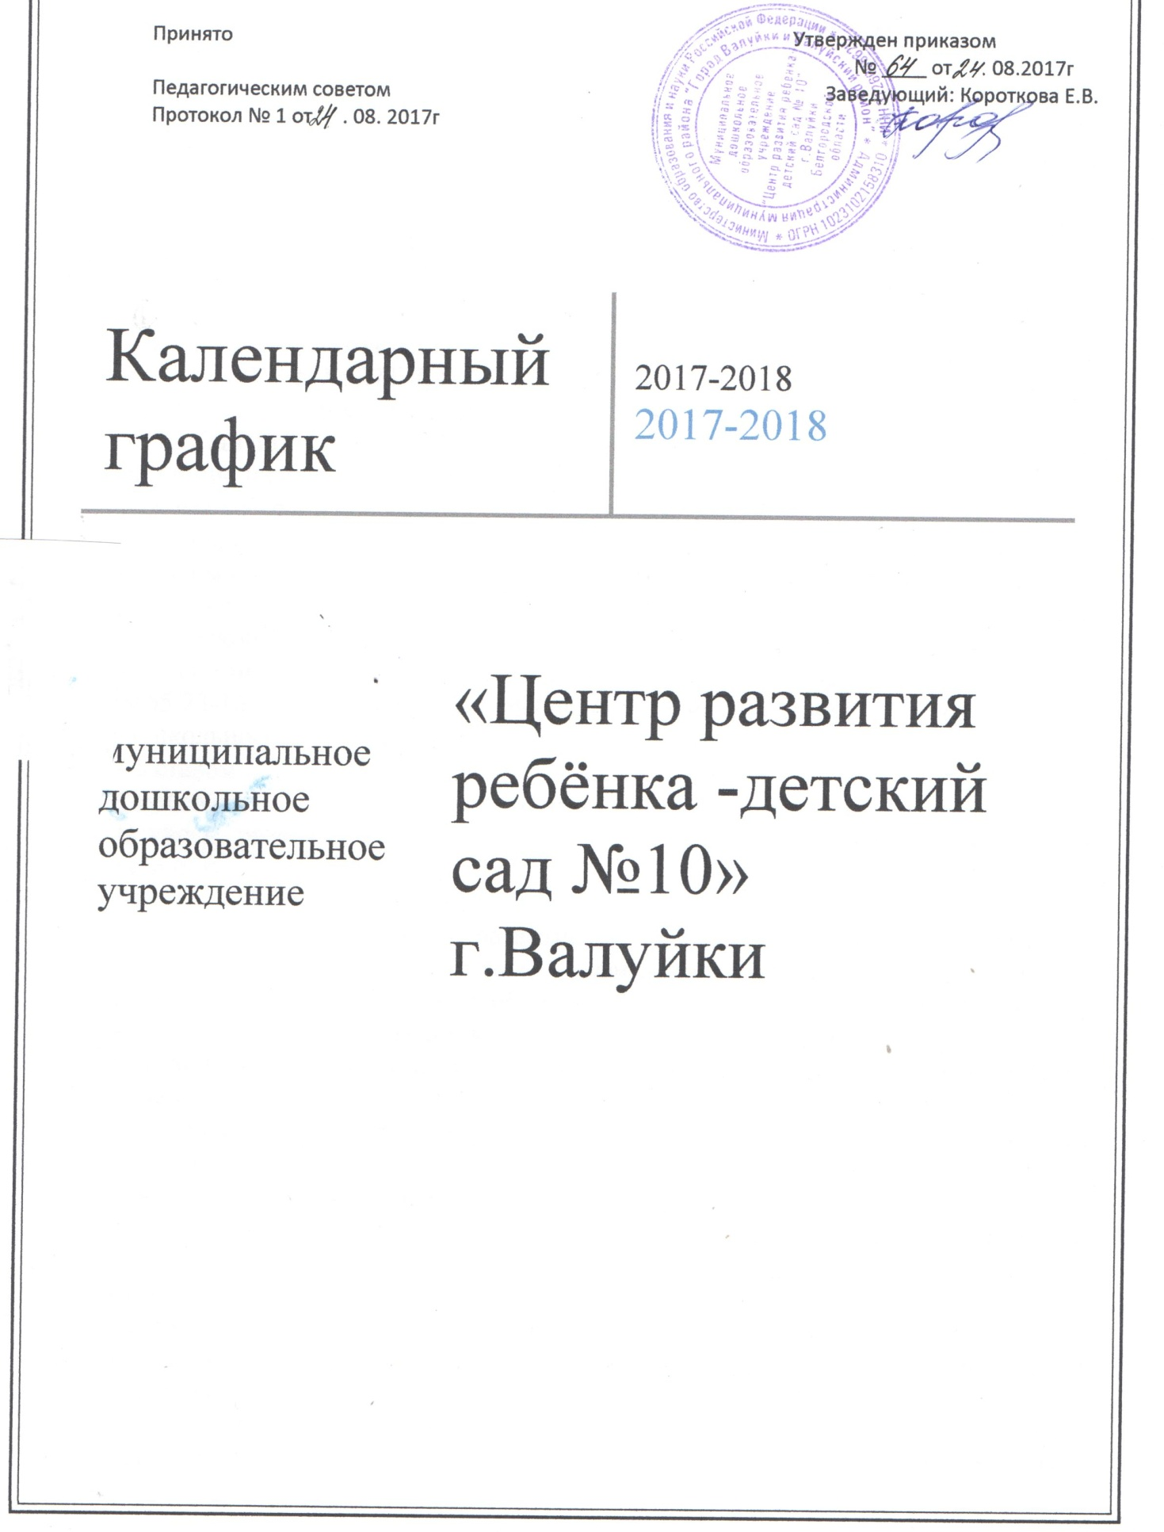

Пояснительная записка
к календарному графику МДОУ «Центр развития ребёнка - детский сад № 10» г.Валуйки на 2017 – 2018 учебный год

Календарный график – является локальным нормативным документом, регламентирующим общие требования к организации образовательного процесса в учебном году в муниципальном дошкольном образовательном учреждении «Центр развития ребёнка - детский сад № 10» г.Валуйки разработанным в соответствии с «Федеральными государственными образовательными стандартами дошкольного образования», утвержденными приказом Министерства образования и науки Российской Федерации № 1155 от 17.10.2013 г, в соответствии с пунктом 6 части 1 статьи 6 Федерального закона от 29.12.2012 г. № 273-ФЗ «Об образовании в Российской Федерации», а также нормативными документами:
- СанПиН 2.4.1.3049-13, СанПин 2.4.1.3147-13 «Санитарно-эпидемиологические требования к устройству, содержанию и организации режима работы в дошкольных организациях»;
- "Порядок организации и осуществления образовательной деятельности по основным общеобразовательным программам - образовательным программам дошкольного образования" Приказ Министерства образования и науки Российской Федерации (Минобрнауки России) от 30 августа 2013 г. N 1014
- Письмом Министерства образования Российской Федерации от 14.03.2000 №65/23-16 «О гигиенических требованиях и максимальной нагрузке на детей дошкольного возраста в организованных формах обучения».
- Уставом ДОУ.
Особенности регламентации приоритетных направлений:
В своем развитии учреждение ориентируется на следующие приоритетные ценности:
- охрана жизни, укрепление физического и психологического развития детей;
- обучение, воспитание и развитие каждого воспитанника с учетом его индивидуальных (возрастных, физиологических, психологических, интеллектуальных и др.) особенностей, образовательных потребностей и возможностей путем создания в ДОУ максимально благоприятных условий для умственного, нравственного, эмоционального и физического развития каждого ребенка;
- воспитание у детей гражданственности, уважения к правам и свободам человека;
- формирование самосознания дошкольников;
- взаимодействие с семьями детей для обеспечения полноценного развития личности ребенка;
- преемственность обучения;
- психологический комфорт для всех участников образовательного процесса;
- доверие и уважение друг к другу воспитанников, педагогов, родителей (законных представителей).
Достижение поставленных целей лежит в основе определения основных направлений и мероприятий по реализации программы развития, сориентированной на личность ребенка и создание в детском саду условий для развития его способностей, на свободное сотрудничество воспитанников, родителей (законных представителей) и педагогов.

Годовой календарный учебный график обсуждается и принимается Педагогическим советом и утверждается приказом заведующего ДОУ до начала учебного года. Все изменения, вносимые ДОУ в годовой календарный учебный график, утверждается приказом заведующего образовательного учреждения и доводятся до всех участников образовательного процесса.
- Продолжительность учебного года в МДОУ «Центр развития ребёнка-детский сад № 10»:
Начало учебного года– 15 сентября 2017 года
Каникулярный период – 28 декабря 2017 года по 10 января 2018 года
Окончание учебного года– 15 мая 2018 года
Продолжительность учебной недели – 5 дней (понедельник – пятница)
Продолжительность учебного года – 33 недели
Летний оздоровительный период – 01.06.2018г – 31.08.2018 г.
Режим работы ДОУ – круглосуточный (суббота, воскресенье выходной)
В летний оздоровительный период проводится образовательная деятельность только художественно – эстетического и физкультурно-оздоровительного направлений (музыкальные, спортивные, изобразительного искусства).
2. Регламентирование образовательного процесса на неделю:
- продолжительность учебной недели - пять дней;
- общее количество занятий в неделю в группах:
от 2 лет- до 3-х 10 занятий (продолжительность – 10 мин.) по методике М. Монтессори
от 3 лет до 4 лет- 11 занятий (продолжительность – 15 мин.)
от 4 лет до 5 лет- 12 занятий (продолжительность- 20мин.) по методике М. Монтессори
от 5 лет до 6 лет- 14 занятий (продолжительность – 25 мин.)
от 5 лет до 6 лет- 15 занятий (продолжительность – 25 мин.) (компенсирующей направленности)
от 6 лет до 7 лет- 16 занятий (продолжительность – 30 мин.) (компенсирующей направленности) по методике М. Монтессори

Перерыв между занятиями – 10 минут.

- Реализация непосредственно образовательной деятельности (НОД).

Содержание | Наименование возрастных групп
 | II группа раннего возраста  М. Монтессори | Младшая группа | Средняя группа  М. Монтессори | Старшая группа | Старшая группа  (компенсирующей направленности) | Подготовительная группа  (Компенсирующей направленности)  М. Монтессори
Количество возрастных групп | 1 | 1 | 1 | 1 | 1 | 1
 | 6групп
Объём образовательной нагрузки в неделю (кол/мин) | 10/100 | 11/165 | - | 14/350 | 15/375 | 17/510
Объём образовательной нагрузки в год (кол) | 330 | 363 | - | 462 | 495 | 561
Сроки проведения мониторинга достижений детьми планируемых результатов освоения основной общеобразовательной программы дошкольного образования | с 02.09.2017 г. по 15.09.2017 г.  с 15.05.2018 г. по 25.05.2018 г.
Периодичность проведения родительских  собраний | 1 собрание – август-сентябрь  2 собрание – ноябрь-декабрь  3 собрание – апрель - май
Праздничные  (выходные) дни | 1- 10 января - Новогодние каникулы;  7 января -Рождество Христово;  23 февраля – День защитника Отечества;  8 марта – Международный женский день;  1 мая – Праздник Весны и Труда;  9 мая – День Победы;  12 июня – День России;  4 ноября – День народного единства

Комплексно – тематическое планирование
МДОУ «Центр развития ребёнка-детский сад № 10» на 2017 – 2018 год.
 | События международного, российского, народного календаря | Недели | II группа раннего возраста | Младшая группа | Средняя группа | Старшая группа, Старшая гр.компенсирующей направленности |  | Подготовит. гр. компенсирующей направленности
Сентябрь | 1 сентября – День знаний  27 сентября – День дошкольного работника | 1 | Мы пришли в детский сад. Наша группа. | Мы пришли в детский сад. Наша группа. | Вот и лето прошло. День знаний. | Вот и лето прошло. День знаний. |  | Вот и лето прошло. День знаний.
 |  | 2 | Фрукты и овощи. | Фрукты и овощи. | Витамины на грядке и на дереве. | Путешествие в хлебную страну. |  | Откуда хлеб пришел. Путешествие в хлебную страну.
 |  | 3 | Дом, в котором мы живем.
 |  | 4 | «Детский сад наш так хорош, лучше сада не найдёшь!»
Октябрь | Золотая осень  День пожилого человека | 1 | Осень. | Мы встречаем осень золотую | Мы встречаем осень золотую | Краски осени. |  | Краски осени.
 |  | 2 | Перелетные птицы.
 |  | 3 | Дары осени.
 |  | 4 | Моя дружная семья.
Ноябрь | 4 ноября - День народного единства  13 ноября – Всемирный день доброты  27 ноября – День матери России | 1 | Мой город |  | Моя Родина Россия.
 |  | 2 | Давайте жить дружно! | Пожарная безо пасность | Если добрый ты, то всегда легко.
 |  | 3 | Одевайся по сезону!
 |  | 4 | Мамочка любимая! | Мамочка любимая! | Мамочка любимая! | Когда в семье лад, не нужен и клад. |  | Когда в семье лад, не нужен и клад.
Декабрь | Новый год! | 1 | Безопасность:  - правила поведения в группе;  - правила поведения на прогулке.
 |  | 2 | Здравствуй, Зимушка- Зима!
 |  | 3 | Что такое Новый год |  | Новогоднее настроение.
 |  | 4. | Встреча Нового года.
Январь | Рождественские святки | 1 | Зимние забавы. |  | Приходила Коляда….
 |  | 2 | Встречаем сказку. | Встречаем сказку. | Встречаем сказку. | Встречаем сказку |  | Встречаем сказку
 |  | 3 | Зимние чудеса. | Зимние чудеса. | Что изменилась зимой? | Что изменилась зимой? |  | Что изменилась зимой?
Февраль | 23 февраля - День защитника Отечества | 1 | Ледяное царство.
 |  | 2 | Быть здоровыми хотим.
 |  | 3 | Транспорт. | Транспорт. | Все работы хороши. | Путешествуем вокруг света (едем, плывем, летим – транспорт) |  | Путешествуем вокруг света (части света, достопримечательности, глобус, карта)
 |  | 4 | Я и мой папа | Я и мой папа | Мой папа самый лучший друг. | Мой папа самый лучший друг. |  | Мой папа военный.
Март | Международный женский день  Проводы зимы  22 марта -всемирный день воды | 1 | Мамин день! | Мамин день! | Мамочка милая, мама моя… | Мамы разные нужны, мамы всякие важны. |  | Мамы разные нужны, мамы всякие важны.
 |  | 2 | Весна пришла. | Весна пришла. | Весна пришла.
 |  | 3 | Народная игрушка. | Народная игрушка. | Народная культура и традиции. | Народная культура и традиции. Широкая масленица. |  | Народная культура и традиции.  Широкая масленица.
 |  | 4 | Приключение Капитошки. | Приключение Капитошки. | Волшебница вода. | Волшебница вода. |  | Волшебница вода.
Апрель | 2 апреля – Международный день детской книги  7 апреля – Всемирный день здоровья  12 апреля – Всемирный день космона втики  22 апреля – Всемирный день Земли | 1 | Книжкина неделя.
 |  | 2 | Здоровье – это… | Здоровье – это… | Я и моё здоровье. | Я и моё здоровье. |  | Я и моё здоровье.
 |  | 3 |  | Звездная страна. | Космическое путешествие.
 |  | 4 | Мы друзья природы. |  | Наш дом - Земля. | Береги свою планету. |  | Береги свою планету.
Май | 9 мая – День Победы!  Выпускной | 1 | Чудеса Весны. | Чудеса Весны. | Чудеса Весны. | Праздник Весны и труда. День победы! |  | Праздник Весны и труда. День победы!
 |  | 2 | Человек и мир природы.
 |  | 3 | Неделя безопасности.
 |  | 4 | Мы немного подросли. |  |  |  | До свидания детский сад.

Министерством образования и науки Российской Федерации подготовлен календарь образовательных событий на 2017–2018 учебный год, приуроченных к государственным и национальным праздникам России, памятным датам и событиям российской истории и культуры.

Минобрнауки России рекомендует в 2017–2018 учебном году в целях приобщения обучающихся к культурным ценностям своего народа, базовым национальным ценностям российского общества, общечеловеческим ценностям в контексте формирования у них российской гражданской идентичности включать в программы воспитания и социализации образовательные события, приуроченные: к государственным и национальным праздникам Российской Федерации, к памятным датам и событиям российской истории и культуры, местным и региональным памятным датам и событиям.

При организации мероприятий необходимо эффективно использовать возможности научных, физкультурно-спортивных и иных организаций, организаций культуры, обладающих ресурсами, необходимыми для осуществления образовательной деятельности.

Календарь образовательных событий, приуроченных к государственным и
национальным праздникам
Российской Федерации, памятным датам и событиям российской истории и
культуры, на 2017–2018 учебный год

Сентябрь

• 1 сентября День знаний
• 3 сентября День солидарности в борьбе с терроризмом

• 8 сентября Международный день грамотности
• 26–30 сентября Неделя безопасности
• 27 сентября День дошкольного работника

Октябрь

• 1 октября Международный день пожилых людей
• 4 октября День гражданской обороны
• | 16 октября | Всероссийский урок «Экология и энергосбережение» в рамках
 | Всероссийского фестиваля энергосбережения ВместеЯрче
• | 2–31 октября | Международный месячник детской библиотеки

Ноябрь

• | 4 ноября | День народного единства
• | 27 ноября | День матери в России

Декабрь

• | 3 декабря | День Неизвестного Солдата
• | 3 декабря | Международный день инвалидов
• | 12 декабря | День Конституции Российской Федерации

Февраль

• | 8 февраля | День российской науки «Экспериментирование в детском саду»
• | 21 февраля | Международный день родного языка
• | 23 февраля | День защитника Отечества

Март

• | 8 марта | Международный женский день
• | 18 марта | День воссоединения Крыма с Россией

• | 26–31 марта | Неделя детской книги и музыки (Л. Н. Толстой (190 лет),
 | Ф. И. Тютчев (205 лет), Б. Житков (135 лет), С. Маршак (165 лет).

Апрель

• | 12 апреля | День космонавтики. Гагаринский урок «Космос – это мы»
• | 21 апреля | День местного самоуправления
• | 30 апреля | День пожарной охраны.

Май

•9 мая День Победы советского народа в Великой Отечественной войне
1941–1945 годов (1945 г

•24 мая День славянской письменности и культуры

Июнь

• | 1 июня | Международный день защиты детей
• | 6 июня | День Русского языка – Пушкинский день России
• | 12 июня | День России

Весь период

- Год особо охраняемых природных территорий в Российской Федерации (2017 год)
- Год экологии (2017 год)

